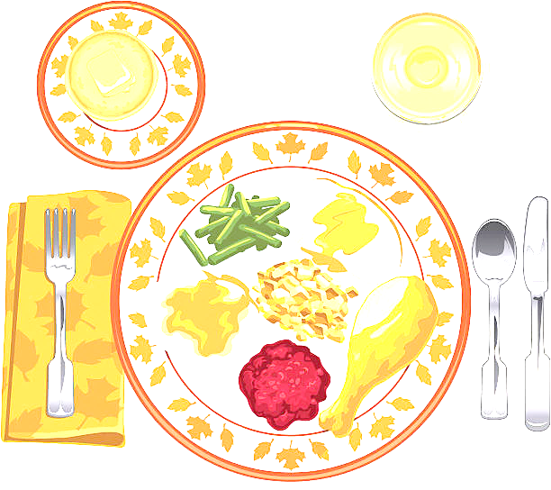 ***JEDILNIK ŠOLA 6. – 10. januar 2025***

**PONEDELJEK**

|  |
| --- |
| ***ALERGENI*** |
| **Malica:** | BEL KRUH, NUTELLA, MLEKO, JABOLKA | GLUTEN, MLEKO, OREŠKI |
| **Kosilo:** | KOSTNA JUHA Z ZAKUHO, MAKARONOVO MESO, ZELENA SOLATA S KORUZO, SOK | ZELENA, GLUTEN, JAJCA |

**TOREK**

|  |  |  |
| --- | --- | --- |
| **Malica:** | ČRN KRUH, PREŠANA ŠUNKA, KISLA KUMARICA, ČAJ GOZDNI SADEŽI | GLUTEN |
| **Zdrava šola:** | POMARANČE |  |
| **Kosilo:** | BROKOLIJEVA JUHA, TORTELINI S KROMPIRJEVIM NADEVOM V DROBTINAH, ZELJNATA SOLATA, VODA | GLUTEN, JAJCA, MLEKO |

**SREDA**

|  |  |  |
| --- | --- | --- |
| **Malica:** | OVSEN KRUH, TOPLJENI SIRČEK, KORENČEK, SADNI ČAJ, KLEMENTINE | GLUTEN, MLEKO |
| **Kosilo:** | KOSTNA JUHA Z ZAKUHO, PLESKAVICA, DŽUVEČ RIŽ, SOK | ZELENA, GLUTEN, JAJCA |

**ČETRTEK**

|  |  |  |
| --- | --- | --- |
| **Malica:** | MARMELADNI ROGLJIČ, KAKAV | GLUTEN, MLEKO |
| **Zdrava šola:** | JABOLKA |  |
| **Kosilo:** | PREŽGANKA, PEČENICA, MATEVŽ, KISLA REPA, SOK | GLUTEN, JAJCA |

**PETEK**

|  |  |  |
| --- | --- | --- |
| **Malica:** | PLETENICA, SADNI JOGURT, MEŠANO SADJE | GLUTEN, MLEKO |
| **Kosilo:** | KROMPIRJEV GOLAŽ, KRUH, BUHTELJ, SOK | GLUTEN, JAJCA, MLEKO |

***DOBER TEK!***